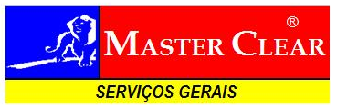

R E C I B O D E P A G A M E N T O S A L Á R I O

Eu, Nereide Colonhez declaro ter recebido da empresa MASTER CLEAR SERVIÇOS DE LIMPEZA LTDA a quantia de R$ 1.300,00 (Um mil e trezentos reais) à titulo de pagamento referente ao mês de Ago/2010, pago em dinheiro na mesma data abaixo mencionado.

Santo André, 08 de Setembro de 2010.

_____________________________
Nereide Colonhez

